Методическая разработка

«Виртуальный класс» как система управления образовательным процессом

На современном этапе развития системы образования особую актуальность приобретает задача разработки, апробации и включения в образование современных информационно-коммуникационных технологий (ИКТ), направленных на качественные изменения результатов образовательного процесса. Новые условия порождают не только новые требования, но и новые средства, методики и технологии педагогического взаимодействия, позволяющие решать поставленные педагогические проблемы в системе общего и дополнительного образования.

Статья 16 Федерального закона «Об образовании в Российской Федерации» «Реализация образовательных программ с применением электронного обучения и дистанционных образовательных технологий» определяет, что понимается под электронным обучением: организация образовательной деятельности с применением содержащейся в базах данных и используемой при реализации образовательных программ информации и обеспечивающих ее обработку информационных технологий, технических средств, а также информационно-телекоммуникационных сетей, обеспечивающих передачу по линиям связи указанной информации, взаимодействие обучающихся и педагогических работников. А под дистанционными образовательными технологиями понимаются образовательные технологии, реализуемые в основном с применением информационно-телекоммуникационных сетей при опосредованном (на расстоянии), взаимодействии обучающихся и педагогических работников.

Виртуальный класс – это среда, где формируется живой образовательный процесс, использующий Интернет в качестве информационного канала. Образовательная платформа Glogster EDU является своего рода системой управления обучением, существенным подспорьем в работе учителя и создании виртуального класса, что позволяет добиться динамичного и интерактивного обучения. Платформа позволяет в частном порядке зарегистрировать своих учащихся и создать виртуальные классы. Данная технология позволяет организовать и дистанционное сопровождение образовательного процесса, что особо ценно для тех, кто не успел или по какой-то причине не присутствовал на уроке. Немаловажную роль в выборе глог-технологии сыграла и рейтинговая система оценивания, мотивирующая на работу не просто на «5», а на «блестящую 5». Здесь следует отметить, что ФГОС предполагает использование личностно-ориентированной и многоуровневой системы учёта урочной и внеурочной деятельности обучающегося, отражающей динамику его достижений.

Исходя из данного положения, основной целью реализации технологии, в основе которой лежит создание виртуального класса, является создание условий для всесторонне динамичного развития личности каждого ребенка.

Задачи:

- развитие личности обучаемого, подготовка индивида к комфортной жизни в условиях информационного общества;

- развитие мышления, (наглядно-действенного, наглядно-образного, интуитивного, творческого, теоретического видов);

- развитие коммуникативных способностей;

- развитие умений осуществлять экспериментально-исследовательскую деятельность;

- мониторинг и контроль достижений учащихся путем взаимодействия «учитель-ученик» в виртуальном классе.

С помощью виртуального класса педагог может:

- собрать качественные информационные ресурсы по заданной теме;

- организовать связь учеников не только внутри одного класса, но и ученического кросс-возрастного сообщества;

- комментировать и оценивать работу участников образовательного процесса.

С помощью виртуального класса и интернет-плакатов учащийся может:

- представить изученную информацию в творчески переработанном виде;

- структурировать свои знания;

- перевести текстовую информацию в информацию графическую, аудио и видео;

- зафиксировать ссылки и переходы на другие информационные источники;

- получить личную консультацию учителя;

- представить одноклассникам своё видение проблемы или темы;

- сравнить собственные разработки по этой теме с разработками обучающихся из других стран;

- при введении рейтинговой оценки получить дополнительные баллы.
Результатом творческой практической деятельности учащихся в виртуальном классе является конечный продукт – проект в виде интерактивного плаката, отражающий знания и умения, полученные в процессе изучения темы. Главная функция интерактивного плаката – обеспечение высокого уровня наглядности.
Работа виртуальный класс может включать в себя различные виды проектов:
- Творческие задания;
- Индивидуальные и групповые проекты;
- Исследовательские работы;
- Практико-ориентированную деятельность (знакомство с новой лексикой) др.
Тематика и суть проектов в процессе освоения программы «Wonderful English» определяется тематикой конкретного этапа обучения по программе, приоритетными направлениями развития и интересами детей.

Особенности использования технологии:

1. Регистрация требует навыков уверенного пользователя ПК

2. Необходима загрузка собственных изображений, аудио, видео, но возможен и поиск необходимых материалов в Интернете.
Результативность использования методики обучения «виртуальный класс» при помощи интерактивных плакатов:
1. Индивидуальная проектная работа стимулирует учащихся на саморазвитие и способствует совершенствованию и закреплению материала;
2. Развивает интеллектуальные, коммуникативные способности и инициативность учащихся;
3. Формирует ответственность, самостоятельность, познавательную активность;
4. Способствует творческой самореализации и развитию критического мышления.
5. Совершенствует навыки ориентации в интернет-пространстве.
6. Педагог выступает для учащегося в новой роли – тьютора.
Место и роль технологии в образовательном процессе:
- это современный педагогический инструмент сопровождения самостоятельного обучения, ориентированного на обновление и совершенствование качества образования;
- технология реализует всестороннее развитие личности каждого ребенка, чего требует дополнительное образование и одно из основных положений ФГОС – формирование универсальных учебных действий;
Кроме того, используя данную технологию, мы имеем возможности визуализировать метапредметные результаты на основе итогового оценивания компетенций в баллах.
Таким образом, выполненные с помощью данного сервиса, учительские интерактивные плакаты и ученические глоги позволят учащимся теснее взаимодействовать с учебным предметом. Создание ученических интерактивных плакатов позволит им на практике реализовать навыки критического мышления и исследовательской деятельности.
Этапы создания виртуального класса образовательной
системе Glogster EDU\
Учитель регистрируется в сети http://edu.glogster.com и создаёт свой первый глог - интерактивный плакат (Рисунок 1). При создании первого глога учителю необходимо самостоятельно подобрать или создать различные учебные информационные ресурсы с пояснениями и ссылками и заданиями

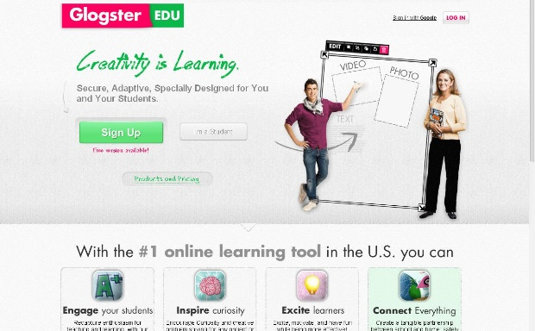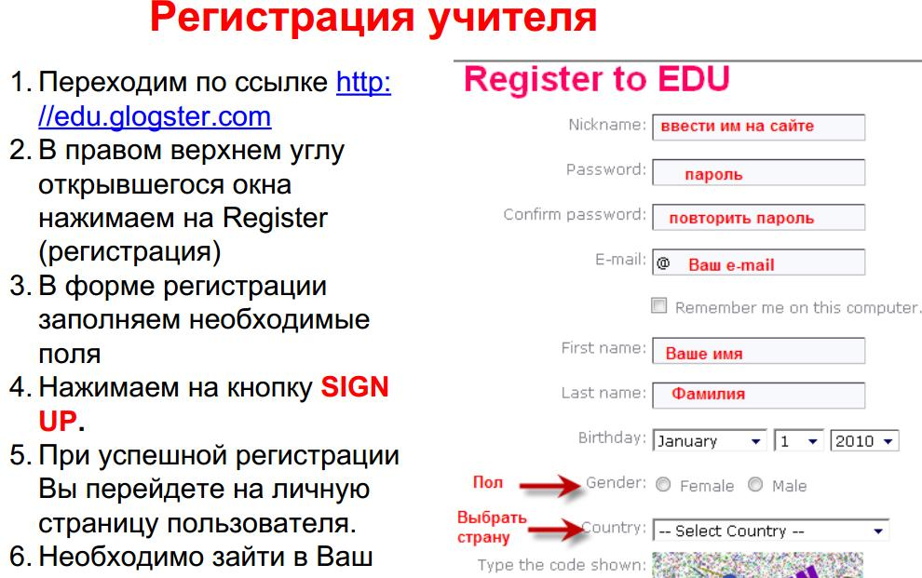
Рисунок 1. Главная страница Glogster, алгоритм регистрации.
Ссылка на созданную работу размещается в сети Интернет или рассылается по личной почте. По ней обучающиеся могут познакомиться с разработанными заданиями по изучаемой теме и зарегистрироваться для дальнейшей работы. Для того чтобы дети смогли выполнить работу, педагог проводит очную консультацию по использованию нового интернет-сервиса в форме конференции, либо консультации, в том числе и дистанционной.
Для создания личных глогов ученики регистрируются в сети и прикрепляются в личный кабинет учителя (Рисунок 2.)

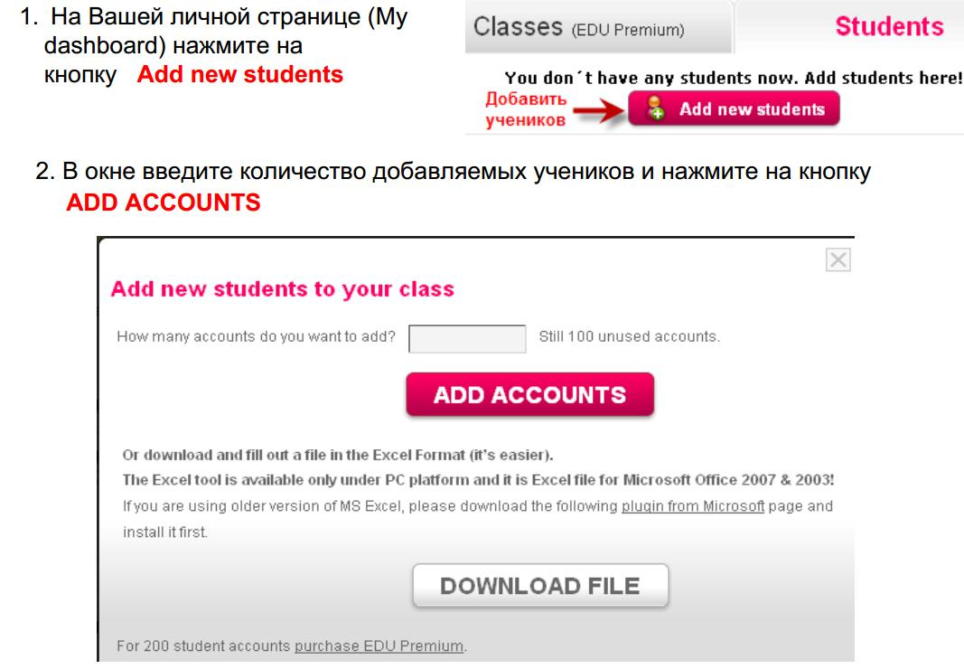
Рисунок 2. Добавление учащихся (students)

Для создания личных глогов ученики регистрируются в сети и прикрепляются в личный кабинет учителя (Рисунок 3).
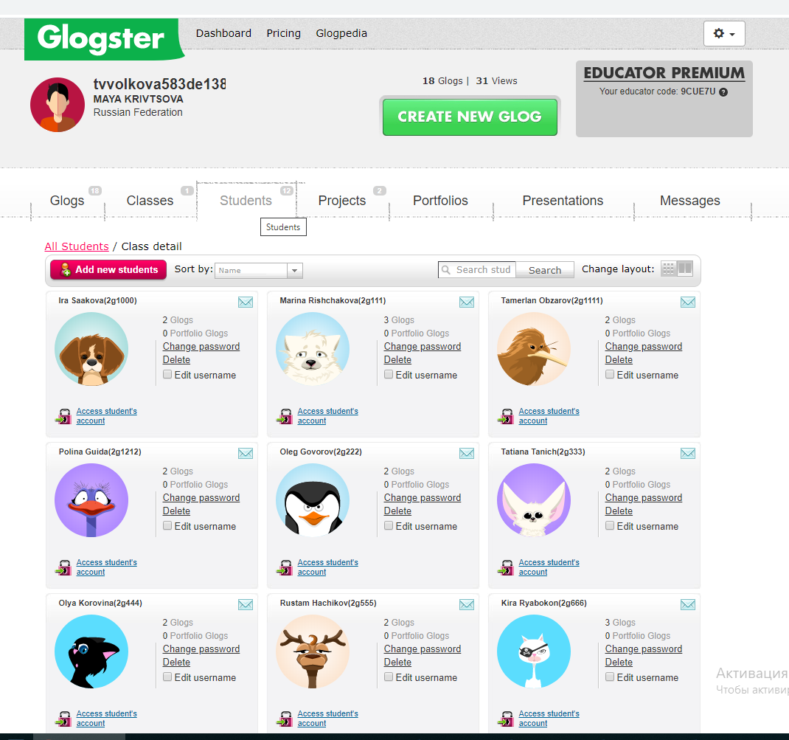
Рисунок 3. Студенты виртуального класса.
В результате создаётся группа для общения по заданной теме. Все они могут получать задания на различные темы, так и работать над своими личными глогами. Интерактивные плакаты могут быть созданы не только дома, но и на уроках при условии наличия компьютерного класса и группового доступа в интернет с большой скоростью.

Созданному глогу присваивается уникальный адрес. Ссылку можно отправить по электронной почте, добавить в сервисы социальных закладок, социальной сети и т.п., а сам плакат можно интегрировать в презентацию, wiki, блог или сайт. Glogster.com имеет много возможностей для обучения и совместной работы. В виртуальном классе можно организовать самостоятельную работу учащихся по любой теме, исследовательскую работу в сети Интернет, проектную деятельность. Работа над проектом может быть выстроена организована так: по цепочке создаются отдельные элементы или этапы, а на заключительном этапе все собирается в отдельный глог.

Источники:
- Мишаева М.В. Использование возможностей GLOGSTER EDU для реализации метода проектов в вузе // Сборник трудов материалы III Международной научно-практической конференции «Глобальное измерение в современной науке и образовании». – 2014. – С. 76-83.
- Белов С.А. Интерактивная виртуальная обучающая система на основе применения блог-технологий (на примере курса «общая и профессиональная педагогика») // Ползуновский альманах. – 2012. – № 2. – С. 135-137.
- Асадуллина, Л.И. Глог как интерактивное средство представления информации в обучении иностранному языку студентов технического вуза // Филологические науки. Вопросы теории и практики. – 2014. – № 2-1 (32). – С. 34-36.
- Сирицына С.О., Арбузова А.А. Использование интерактивного плаката как современного обучающего и развивающего средства // Молодые ученые - развитию текстильно-промышленного кластера (ПОИСК): сборник материалов межвузовской научно-технической конференции аспирантов и студентов с международным участием. Ч.2 – Иваново: Изд-во Ивановский государственный политехнический университет, 2016. С.435-436.

